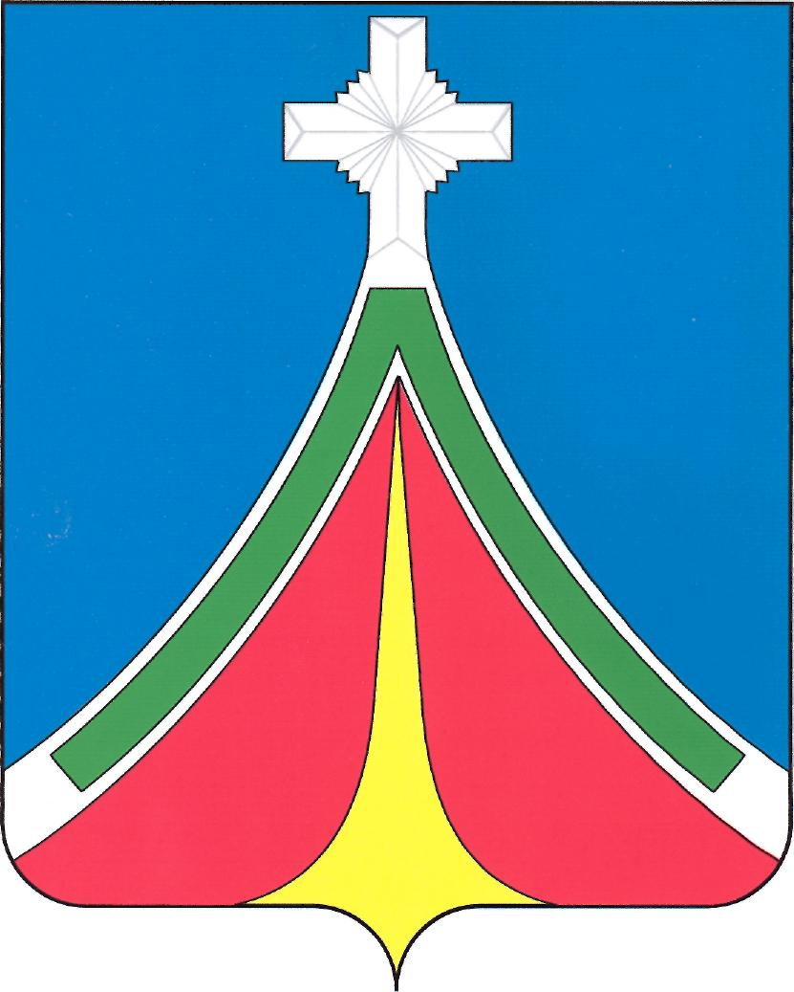

Калужская область
ГОРОДСКАЯ ДУМА
городского поселения «Город ЛЮдиново»

решение

03.11.2015 №16-р

Об утверждении состава комитета по экономической и бюджетной политике Городской Думы городского поселения «Город Людиново»

В соответствии со ст. 6 Регламента Городской Думы городского поселения «Город Людиново», утвержденного решением Городской Думы городского поселения «Город Людиново» от 05.09.2006 № 053-р, Городская Дума РЕШИЛА:
1. Утвердить комитет по экономической и бюджетной политике Городской Думы городского поселения «Город Людиново» в следующем составе:
1. Филатов Павел Петрович;
2. Проконин Петр Васильевич;
3. Манухина Раиса Петровна;
4. Исков Олег Юрьевич;
5. Грязнов Михаил Петрович;
6. Дорожкин Сергей Иванович;
7. Андриянов Руслан Алексеевич.
2. Опубликовать настоящее решение в средствах массовой информации, разместить в регистре муниципальных нормативных правовых актов.
3. Настоящее решение вступает в силу с момента принятия.

Глава городского поселения «Город Людиново» Т.А. Прохорова

